МИНИСТЕРСТВО НАУКИ И ВЫСШЕГО ОБРАЗОВАНИЯ

РОССИЙСКОЙ ФЕДЕРАЦИИ

ФЕДЕРАЛЬНОЕ ГОСУДАРСТВЕННОЕ

БЮДЖЕТНОЕ ОБРАЗОВАТЕЛЬНОЕ УЧРЕЖДЕНИЕ

ВЫСШЕГО ОБРАЗОВАНИЯ

«ВЯТСКИЙ ГОСУДАРСТВЕННЫЙ УНИВЕРСИТЕТ»

Факультет автоматики и вычислительной техники

Кафедра радиоэлектронных средств

Отчёт по дисциплине

«Цифровые устройства и микропроцессоры»

Лабораторная работа №2

«Принципы выполнения команд ветвления, организация циклов и подпрограмм»

Вариант 2

Выполнил: студент группы ИНБс-3301 ___________ Е.А. Яковлев

Проверил: преподаватель кафедры РЭС ___________ М.А. Земцов

Киров 2025

**Цель работы**: изучение принципов выполнения команд ветвления, организации циклов и подпрограмм микропроцессоров с архитектурой x86.

**Текст программы:**

.686

.model flat,stdcall

.stack 100h

.data

X DW 0D5A9h ; объявление переменной X = D5A9

Y DW 031FFh ; объявление переменной Y = 31FF

Z DW 05555h ; объявление переменной Z = 5555

L DW 0

M DW 0

R DW 0

.code

ExitProcess PROTO STDCALL :DWORD

Start:

dec X ; вычитание из числа X число 1

mov ax, Y

mov bx, X

mov cx, 3

loops:

add ax, bx ; прибавление к числу Y число X

loop loops ; уменьшение счётчика цикла и продолжение, если он не равен 0

mov L, ax

or bx, Z ; выполнение операции X or Z

mov M, bx

cmp M, 10E8h ; сравнение чисел

jg program1 ; если M больше, переход к п/п 1

jmp program2 ; в противном случае переход к п/п 2

program1:

mov ax, M

sub ax, 211Fh ; вычитание из числа М число 211F

mov R, ax

jmp check

program2:

mov ax, M

add ax, 01D0h ; прибавление к числу М число 01D0

mov R, ax

jmp check

check:

mov cx, 0

mov ax, R

bits:

test ax, 1 ; проверка младшего бита

jz next ; если 0, переход к следующему биту

inc cx ; если 1, увеличение счётчика на 1

next:

shr ax, 1 ; сдвиг вправо на 1 бит

jnz bits

test cx, 1 ; проверка чётности

jz address2 ; если чётное, переход к АДР2

address1:

mov ax, R

shr ax, 1 ; деление R на 2

mov R, ax

jmp exit

address2:

mov ax, R

xor ax, 0F91h ; выполнение операции R xor 0F91

mov R, ax

exit:

Invoke ExitProcess,1

End Start

**Верификация программы:**

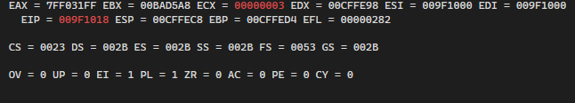

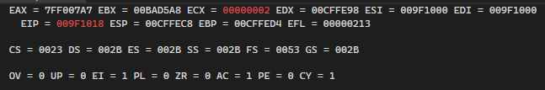

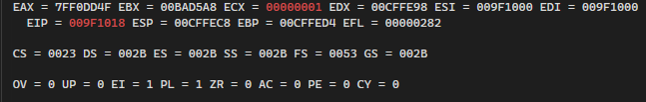

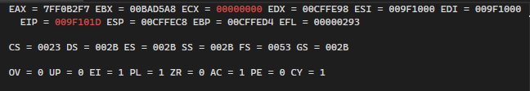

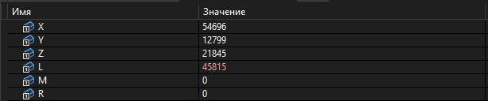

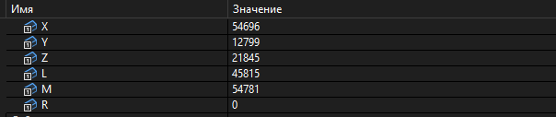

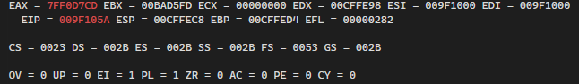

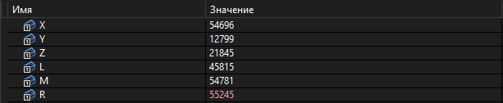

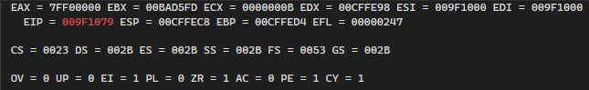

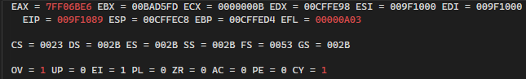

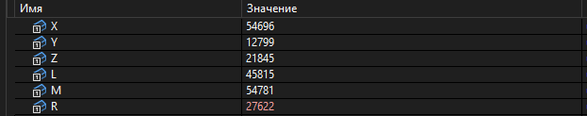

**Вывод:** в ходе лабораторной работы были изучены принципы выполнения команд ветвления, организации циклов и подпрограмм микропроцессоров с архитектурой x86.